ПАМЯТКА
Что делать, если вы обнаружили подозрительный предмет?
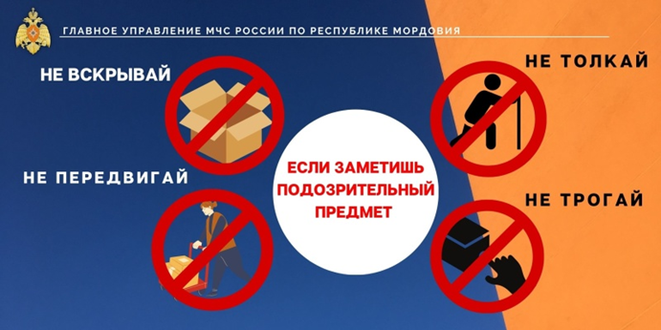 | Будьте внимательны и обратите внимание на следующие рекомендации:  - при нахождении в общественных местах (улицах, площадях, скверах, вокзалах), совершая поездки в общественном транспорте, обращайте внимание на оставленные сумки, портфели, пакеты, свертки или другие бесхозные предметы, в которых могут находиться взрывные устройства;  - если вы обнаружили забытую или бесхозную вещь - опросите людей, находящихся рядом. Постарайтесь установить, кому она принадлежит или кто ее мог оставить. Если хозяин не установлен, немедленно сообщите о найденном предмете: в первую очередь и в обязательном порядке сотрудникам спецслужб (МВД, ФСБ, МЧС), водителю (если предмет обнаружен в машине, автобусе, других видах транспорта), руководителю учреждения (если предмет обнаружен в учреждении);
- зафиксируйте время обнаружения, постарайтесь принять меры к тому, чтобы люди отошли как можно дальше от нее;
- не трогайте, не вскрывайте и не передвигайте находку, не позволяйте сделать это другим;
- отойдите дальше, посоветуйте это сделать другим людям (при этом важно не создавать панику);
- обязательно дождитесь прибытия сотрудников полиции (МЧС, ФСБ).
В случае, если произошли чрезвычайная ситуация или пожар, необходимо незамедлительно сообщить о случившемся по телефонам:
- пожарно-спасательная служба МЧС России «101»;
- единый телефон вызова экстренных служб «112»;
- телефон доверия ГУ МЧС России (343) 262-99-99.
Отделение организации службы подготовки и пожаротушения
9 ПСО ФПС ГУ МЧС России по Свердловской области

